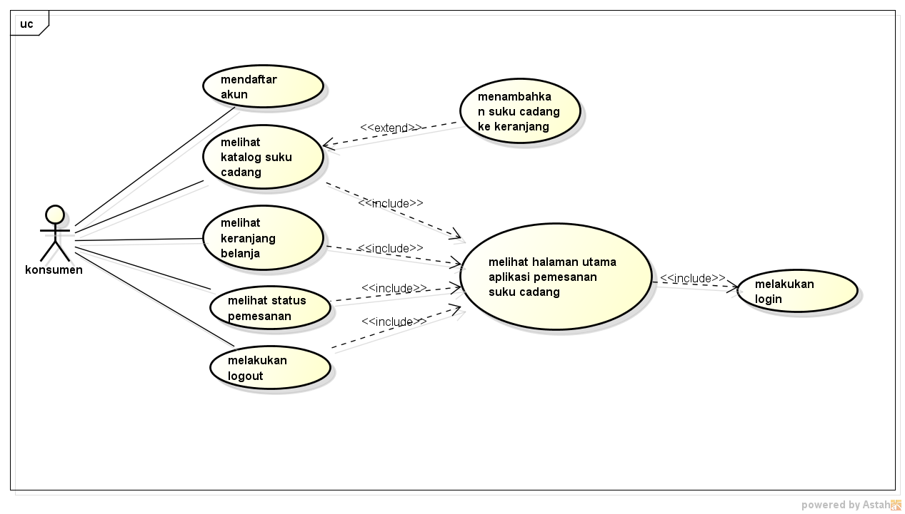
Gambar 4.1. Usecase Diagram Konsumen

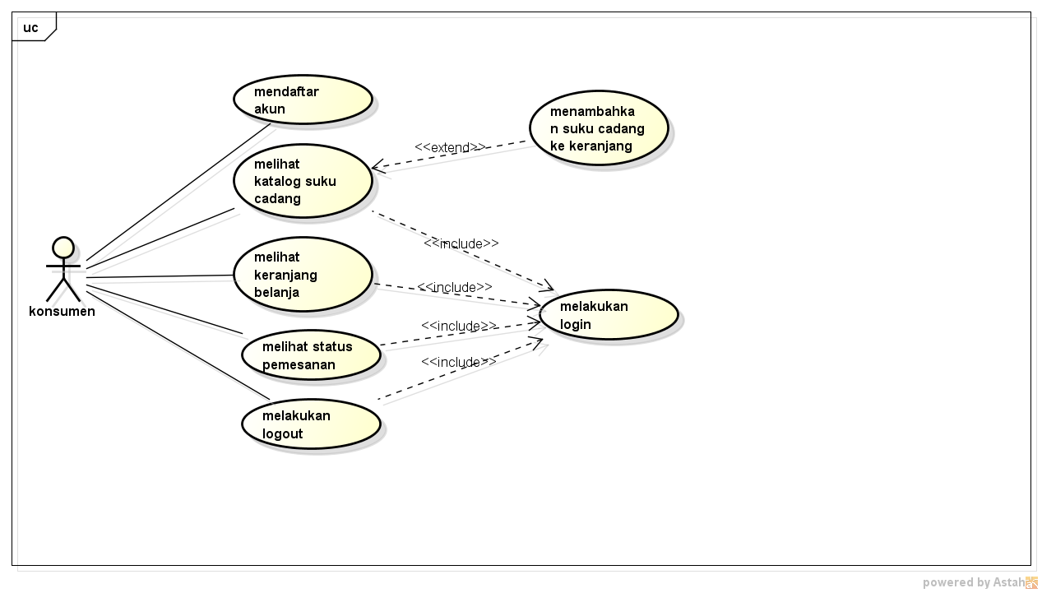
Gambar 4.1. Usecase Diagram Konsumen

S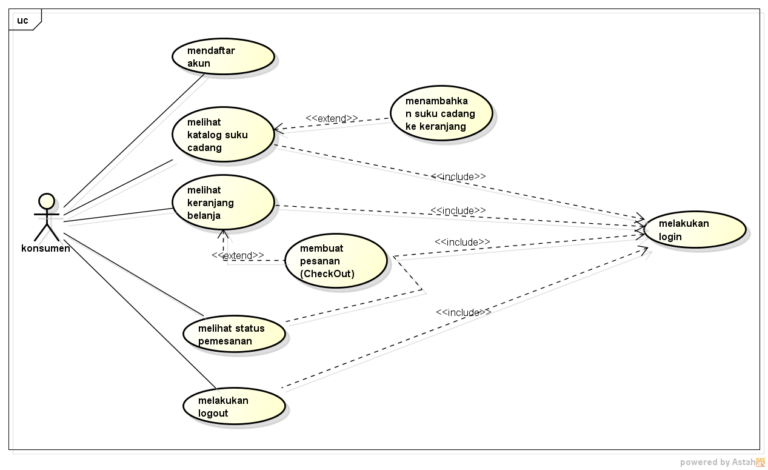
Gambar 4.1. Usecase Diagram Konsumen

Tabel 4.1. Deskripsi Usecase Melakukan Login
No. Usecase | 1
Nama Usecase | Melakukan Login
Deskripsi Usecase | Digunakan konsumen untuk masuk ke aplikasi pemesanan suku cadang
Aktor Utama | Konsumen
Aktor Pendukung | Tidak ada
Usecase yang di-include | Tidak ada
Usecase yang di-extend | Tidak ada
Kondisi awal | Sistem menampilkan halaman login aplikasi pemesanan suku cadang
Kondisi akhir | Sistem menampilkan halaman utama aplikasi pemesanan suku cadang
Pemicu | Konsumen membuka aplikasi pemesanan suku cadang
Skenario Normal | Konsumen | Reaksi Sistem
 | - Membuka aplikasi. | - Menampilkan halaman login.
 | - Mengisi username dan password.  - Menekan tombol SIGN IN. | - Cek status login.  - Tampilkan halaman utama aplikasi pemesanan suku cadang jika status login berhasil.
Skenario Alternatif | - Membuka aplikasi. | - Menampilkan halaman login.
 | - Mengisi username dan password.  - Menekan tombol SIGN IN. | - Cek status login.  - Tampilkan informasi status login gagal.
 | - Memperbaharui isian untuk login.  - Menekan tombol SIGN IN. | - Cek status login.  - Tampilkan halaman utama aplikasi pemesanan suku cadang jika status login berhasil.

Tabel 4.2. Deskripsi Usecase Mendaftar Akun
No. Usecase | 2
Nama Usecase | Mendaftar Akun
Deskripsi Usecase | Digunakan konsumen untuk mendaftar akun untuk login ke aplikasi pemesanan suku cadang
Aktor Utama | Konsumen
Aktor Pendukung | Tidak ada
Usecase yang di-include | Tidak ada
Usecase yang di-extend | Tidak ada
Kondisi awal | Sistem menampilkan halaman daftar akun aplikasi pemesanan suku cadang
Kondisi akhir | Sistem menampilkan informasi akun berhasil didaftarkan
Pemicu | Konsumen membuka aplikasi pemesanan suku cadang dan menekan tombol DAFTAR
Skenario Normal | Konsumen | Reaksi Sistem
 | - Membuka aplikasi dan menekan tombol DAFTAR. | - Menampilkan halaman daftar.
 | - Mengisi informasi untuk pendaftaran akun.  - Menekan tombol SIMPAN. | - Cek status pendaftaran.  - Tampilkan informasi akun berhasil didaftarkan jika pendaftaran berhasil.
Skenario Alternatif | - Membuka aplikasi dan menekan tombol DAFTAR. | - Menampilkan halaman daftar.
 | - Mengisi informasi untuk pendaftaran akun.  - Menekan tombol DAFTAR. | - Cek status pendaftaran.  - Tampilkan informasi akun gagal didaftarkan jika pendaftaran gagal.
 | - Memperbaharui isian untuk pendaftaran akun.  - Menekan tombol DAFTAR. | - Cek status pendaftaran.  - Tampilkan informasi akun berhasil didaftarkan jika pendaftaran berhasil.

Tabel 4.3. Deskripsi Usecase Melihat Katalog Suku Cadang
No. Usecase | 3
Nama Usecase | Melihat Katalog Suku Cadang
Deskripsi Usecase | Digunakan konsumen untuk melihat koleksi suku cadang yang ada pada toko SUMBER JAYA MOTOR.
Aktor Utama | Konsumen
Aktor Pendukung | Tidak ada
Usecase yang di-include | Melakukan Login
Usecase yang di-extend | Menambahkan Suku Cadang ke Keranjang Belanja
Kondisi awal | Sistem menampilkan halaman Katalog Suku Cadang
Kondisi akhir | Sistem menyimpan suku cadang yang ditambahkan Konsumen ke keranjang belanja
Pemicu | Konsumen membuka halaman utama aplikasi dan menekan Lihat Katalog Suku Cadang
Skenario Normal | Konsumen | Reaksi Sistem
 | - Membuka halaman utama aplikasi dan menekan Lihat Katalog Suku Cadang. | - Membaca data suku cadang.  - Menampilkan halaman Katalog Suku Cadang.
 | - Menentukan jumlah pesanan.  - Menekan tombol PESAN. | - Mengecek stok suku cadang.  - Menyimpan suku cadang yang ditambahkan ke keranjang belanja jika stok suku cadang mencukupi.
Skenario Alternatif | - Membuka halaman utama aplikasi dan menekan Lihat Katalog Suku Cadang. | - Membaca data suku cadang.  - Menampilkan halaman Katalog Suku Cadang.
 | - Menentukan jumlah pesanan.  - Menekan tombol PESAN. | - Mengecek stok suku cadang.  - Menampilkan informasi suku cadang gagal ditambahkan ke keranjang jika stok suku cadang tidak mencukupi.
 | - Memperbaharui pesanan suku cadang (jumlah pesanan).  - Menekan tombol PESAN. | - Mengecek stok suku cadang.  - Menyimpan suku cadang yang ditambahkan ke keranjang belanja jika stok suku cadang mencukupi.

Tabel 4.4. Deskripsi Usecase Menambahkan Suku Cadang Ke Daftar Belanja/Keranjang
No. Usecase | 4
Nama Usecase | Menambahkan suku cadang ke daftar belanja/keranjang
Deskripsi Usecase | Digunakan konsumen untuk melihat koleksi suku cadang yang ada pada toko SUMBER JAYA MOTOR.
Aktor Utama | Konsumen
Aktor Pendukung | Tidak ada
Usecase yang di-include | Melakukan Login
Usecase yang di-extend | Melihat Katalog Suku Cadang
Kondisi awal | Sistem menampilkan halaman Katalog Suku Cadang
Kondisi akhir | Sistem menyimpan suku cadang yang ditambahkan Konsumen ke keranjang belanja
Pemicu | Konsumen membuka halaman utama aplikasi dan menekan Lihat Katalog Suku Cadang lalu
Skenario Normal | Konsumen | Reaksi Sistem
 | - Membuka halaman katalog suku cadang dan menambahkan suku cadang. | - Membaca data suku cadang yang dipesan.  - Menampilkan halaman Daftar Belanja/keranjang suku cadang.
 | - Menentukan jumlah pesanan.  - Menekan tombol PESAN. | - Mengecek stok suku cadang.  - Menyimpan suku cadang yang ditambahkan ke keranjang belanja jika stok suku cadang mencukupi.  - Menampilkan informasi gagal ditambahkan jika stok suku cadang tidak tersedia atau tidak mencukupi.
Skenario Alternatif | - Membuka halaman katalog suku cadang dan menambahkan suku cadang. | - Membaca data suku cadang.  - Menampilkan halaman Katalog Suku Cadang.
 | - Menentukan jumlah pesanan.  - Menekan tombol PESAN. | - Mengecek stok suku cadang.  - Menyimpan suku cadang yang dipesan.  - Menampilkan informasi suku cadang gagal ditambahkan ke keranjang jika stok suku cadang tidak mencukupi.

Tabel 4.5. Deskripsi Usecase Melihat Daftar Belanja/Keranjang
No. Usecase | 5
Nama Usecase | Melihat daftar belanja/keranjang
Deskripsi Usecase | Digunakan konsumen untuk melihat koleksi suku cadang yang ada pada toko SUMBER JAYA MOTOR.
Aktor Utama | Konsumen
Aktor Pendukung | Tidak ada
Usecase yang di-include | Melakukan Login
Usecase yang di-extend | Membuat pesanan (Checkout)
Kondisi awal | Sistem menampilkan halaman daftar belanjaan suku cadang
Kondisi akhir | Sistem menampilkan halaman daftar belanjaan yang akan dipesan/checkout
Pemicu | Konsumen membuka halaman utama aplikasi dan mengeklik lihat keranjang untuk melihat daftar belanjaan
Skenario Normal | Konsumen | Reaksi Sistem
 | - Membuka halaman katalog suku cadang dan membuka/mengeklik keranjang | - Membaca data suku cadang yang telah ditambahkan ke keranjang.  - Menampilkan halaman Daftar Belanja/keranjang suku cadang.
 | - Menentukan jumlah pesanan.  - Menekan tombol PESAN. | - Mengecek stok suku cadang.  - Menyimpan suku cadang yang ditambahkan ke keranjang belanja jika stok suku cadang mencukupi.  - Menampilkan informasi gagal ditambahkan jika stok suku cadang tidak tersedia atau tidak mencukupi.
Skenario Alternatif | - Membuka halaman katalog suku cadang dan menambahkan suku cadang. | - Membaca data suku cadang.  - Menampilkan halaman Katalog Suku Cadang.
 | - Menentukan jumlah pesanan.  - Menekan tombol PESAN. | - Mengecek stok suku cadang.  - Menyimpan suku cadang yang dipesan.  - Menampilkan informasi suku cadang gagal ditambahkan ke keranjang jika stok suku cadang tidak mencukupi.

Tabel 4.6. Deskripsi Usecase Membuat Pesanan (checkout)
No. Usecase | 6
Nama Usecase | Membuat Pesanan (checkout)
Deskripsi Usecase | Digunakan konsumen untuk melihat koleksi suku cadang yang ada pada toko SUMBER JAYA MOTOR.
Aktor Utama | Konsumen
Aktor Pendukung | Tidak ada
Usecase yang di-include | Melakukan Login
Usecase yang di-extend | Melihat Daftar Belanja
Kondisi awal | Sistem menampilkan halaman lihat daftar belanjaan pada keranjang
Kondisi akhir | Sistem menampilkan halaman daftar belanjaan yang akan dipesan/checkout
Pemicu | Konsumen membuka halaman utama aplikasi dan mengeklik lihat keranjang untuk melihat daftar belanjaan yang akan dipesan
Skenario Normal | Konsumen | Reaksi Sistem
 | - Membuka halaman katalog suku cadang dan membuka/mengeklik keranjang | - Membaca data suku cadang yang telah ditambahkan ke keranjang.  - Menampilkan halaman Daftar Belanja/keranjang suku cadang.
 | - Menentukan jumlah pesanan.  - Menekan tombol PESAN.  k. Melakukan pembayaran. | - Mengecek stok suku cadang.  - Menyimpan suku cadang yang dipesan.  - Menampilkan informasi suku cadang gagal ditambahkan ke keranjang jika stok suku cadang tidak mencukupi.  - Menampilkan informasi suku cadang telah berhasil dipesan.  - Menampilkan menu halaman pembayaran  - Menampilkan Nota Pembayaran telah berhasil dilakukan
Skenario Alternatif | - Membuka halaman katalog suku cadang dan membuka/mengeklik keranjang | - Membaca data suku cadang yang telah ditambahkan ke keranjang.  - Menampilkan halaman Daftar Belanja/keranjang suku cadang.
 | - Menentukan jumlah pesanan.  - Menekan tombol PESAN.  k. Melakukan pembayaran. | - Mengecek stok suku cadang.  - Menyimpan suku cadang yang dipesan.  - Menampilkan informasi suku cadang gagal ditambahkan ke keranjang jika stok suku cadang tidak mencukupi.  - Menampilkan informasi suku cadang telah berhasil dipesan.  - Menampilkan menu halaman pembayaran  - Menampilkan Nota Pembayaran telah berhasil dilakukan

Tabel 4.7. Deskripsi Usecase Melihat Status Pesanan Suku Cadang
No. Usecase | 7
Nama Usecase | Melihat Status Pesanan Suku Cadang
Deskripsi Usecase | Digunakan konsumen untuk melihat koleksi suku cadang yang ada pada toko SUMBER JAYA MOTOR.
Aktor Utama | Konsumen
Aktor Pendukung | Tidak ada
Usecase yang di-include | Melakukan Login
Usecase yang di-extend | Tidak Ada
Kondisi awal | Sistem menampilkan halaman halaman utama aplikasi
Kondisi akhir | Sistem menampilkan halaman Status pesanan suku cadang
Pemicu | Konsumen membuka halaman utama aplikasi kemudian mengeklik lihat status pesanan suku cadang
Skenario Normal | Konsumen | Reaksi Sistem
 | - Membuka halaman katalog suku cadang kemudian mengeklik lihat status pesanan suku cadang | - Membaca data suku cadang yang telah dipesan/checkout.  - Menampilkan halaman status pesanan suku cadang.
 | - Menekan tombol transaksi.  - Menekan tomol back atau kembali | - Menampilkan halaman informasi suku cadang yang telah dipesan.  - Menampilkan halaman utama.
Skenario Alternatif | - Membuka halaman katalog suku cadang kemudian mengeklik lihat status pesanan suku cadang | - Membaca data suku cadang yang telah dipesan/checkout.  - Menampilkan halaman status pesanan suku cadang.
 | - Menekan tombol transaksi.  - Menekan tomol back atau kembali | - Menampilkan halaman informasi suku cadang yang telah dipesan.  - Menampilkan halaman utama.

Tabel 4.8. Deskripsi Usecase Melakukan LogOut
No. Usecase | 8
Nama Usecase | Melakukan LogOut
Deskripsi Usecase | Digunakan konsumen untuk masuk ke aplikasi pemesanan suku cadang
Aktor Utama | Konsumen
Aktor Pendukung | Tidak ada
Usecase yang di-include | Melakukan Login
Usecase yang di-extend | Tidak ada
Kondisi awal | Sistem menampilkan halaman utama aplikasi pemesanan suku cadang
Kondisi akhir | Sistem menampilkan halaman login aplikasi pemesanan suku cadang
Pemicu | Konsumen mengeklik Logout pada halaman aplikasi pemesanan suku cadang
Skenario Normal | Konsumen | Reaksi Sistem
 | - Membuka Halaman Utama Aplikasi. | - Menampilkan halaman utama.
 | - Menekan tombol Logout. | - Tampilkan halaman login aplikasi pemesanan suku cadang jika status logout berhasil.
Skenario Alternatif | - Membuka Halaman Utama Aplikasi. | - Menampilkan halaman utama.
 | - Menekan tombol Logout. | - Tampilkan halaman login aplikasi pemesanan suku cadang jika status logout berhasil.

